國立暨南國際大學
【補助專任教師英文論文編修】標準作業流程
- 目的
為鼓勵本校專任教師以英文發表學術論文，藉以提昇研究水準並促進國際學術交流，增設英文論文編修補助。
- 適用範圍
本校專任教師以英文形式發表之學術性論文，擬投稿至有審稿制度之國際學術期刊為限。凡經該期刊回覆接受其投稿論文，並且進行審查者，得以申請英文論文編修補助，每人每年最高補助上限1萬元，每篇最高補助上限5仟元整。
- 作業流程說明
- 專任教師先行代墊編修費用，俟取得編修單位出具之發票、收據或已簽具之領據(皆需含計價方式)，以及編修過之文章後，請填具申請表並檢附前述資料逕向研發處學術及推廣服務組提出申請。
- 若編修單位為個人(非申請者)，請檢附編修人已簽具之單人領據進行申請。
- 若編修單位為外籍人士，請檢附其護照或居留証影本，請於單人領據中註明護照號碼(或居留證號碼)，並請留意各類所得稅申報作業(請洽本校出納組)。
- 作業流程圖
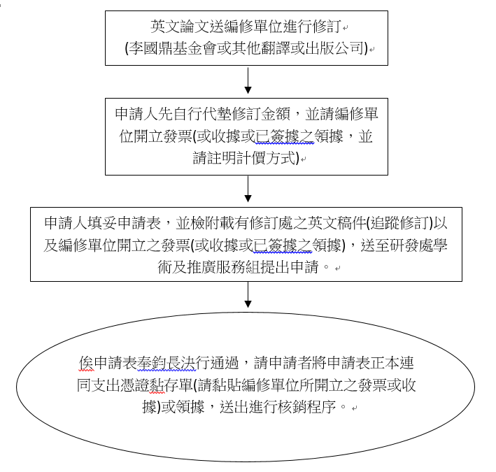

附件（表）
國立暨南國際大學補助專任教師英文論文修訂服務申請表
申請人姓名 | 中文 |  | 服務單位  及職稱
申請人姓名 | 英文
申請日期 |  |  | 聯絡電話
申請補助金額
論文英文名稱
論文投稿之
學術刊物名稱
學術刊物之
發行單位
檢附文件：
- 載有修改處之英文論文稿件。
- 編修單位所開出之發票、收據或已簽具之領據。(須註明計價方式)
- 學術期刊接受收件之回函(letter of receipt or letter of acknowledgement)。
- 本申請單奉核後，即可進行核銷。核銷時請將發票或收據黏貼於支出憑證黏存單，並連同本申請表正本送出核銷，並加會研發處學術及推廣服務組下簽證編號。
申請人簽章 |  | 研究發展處 |  | 校長
單位主管章
 |  | 主計室
院長
 |  | 人事室

